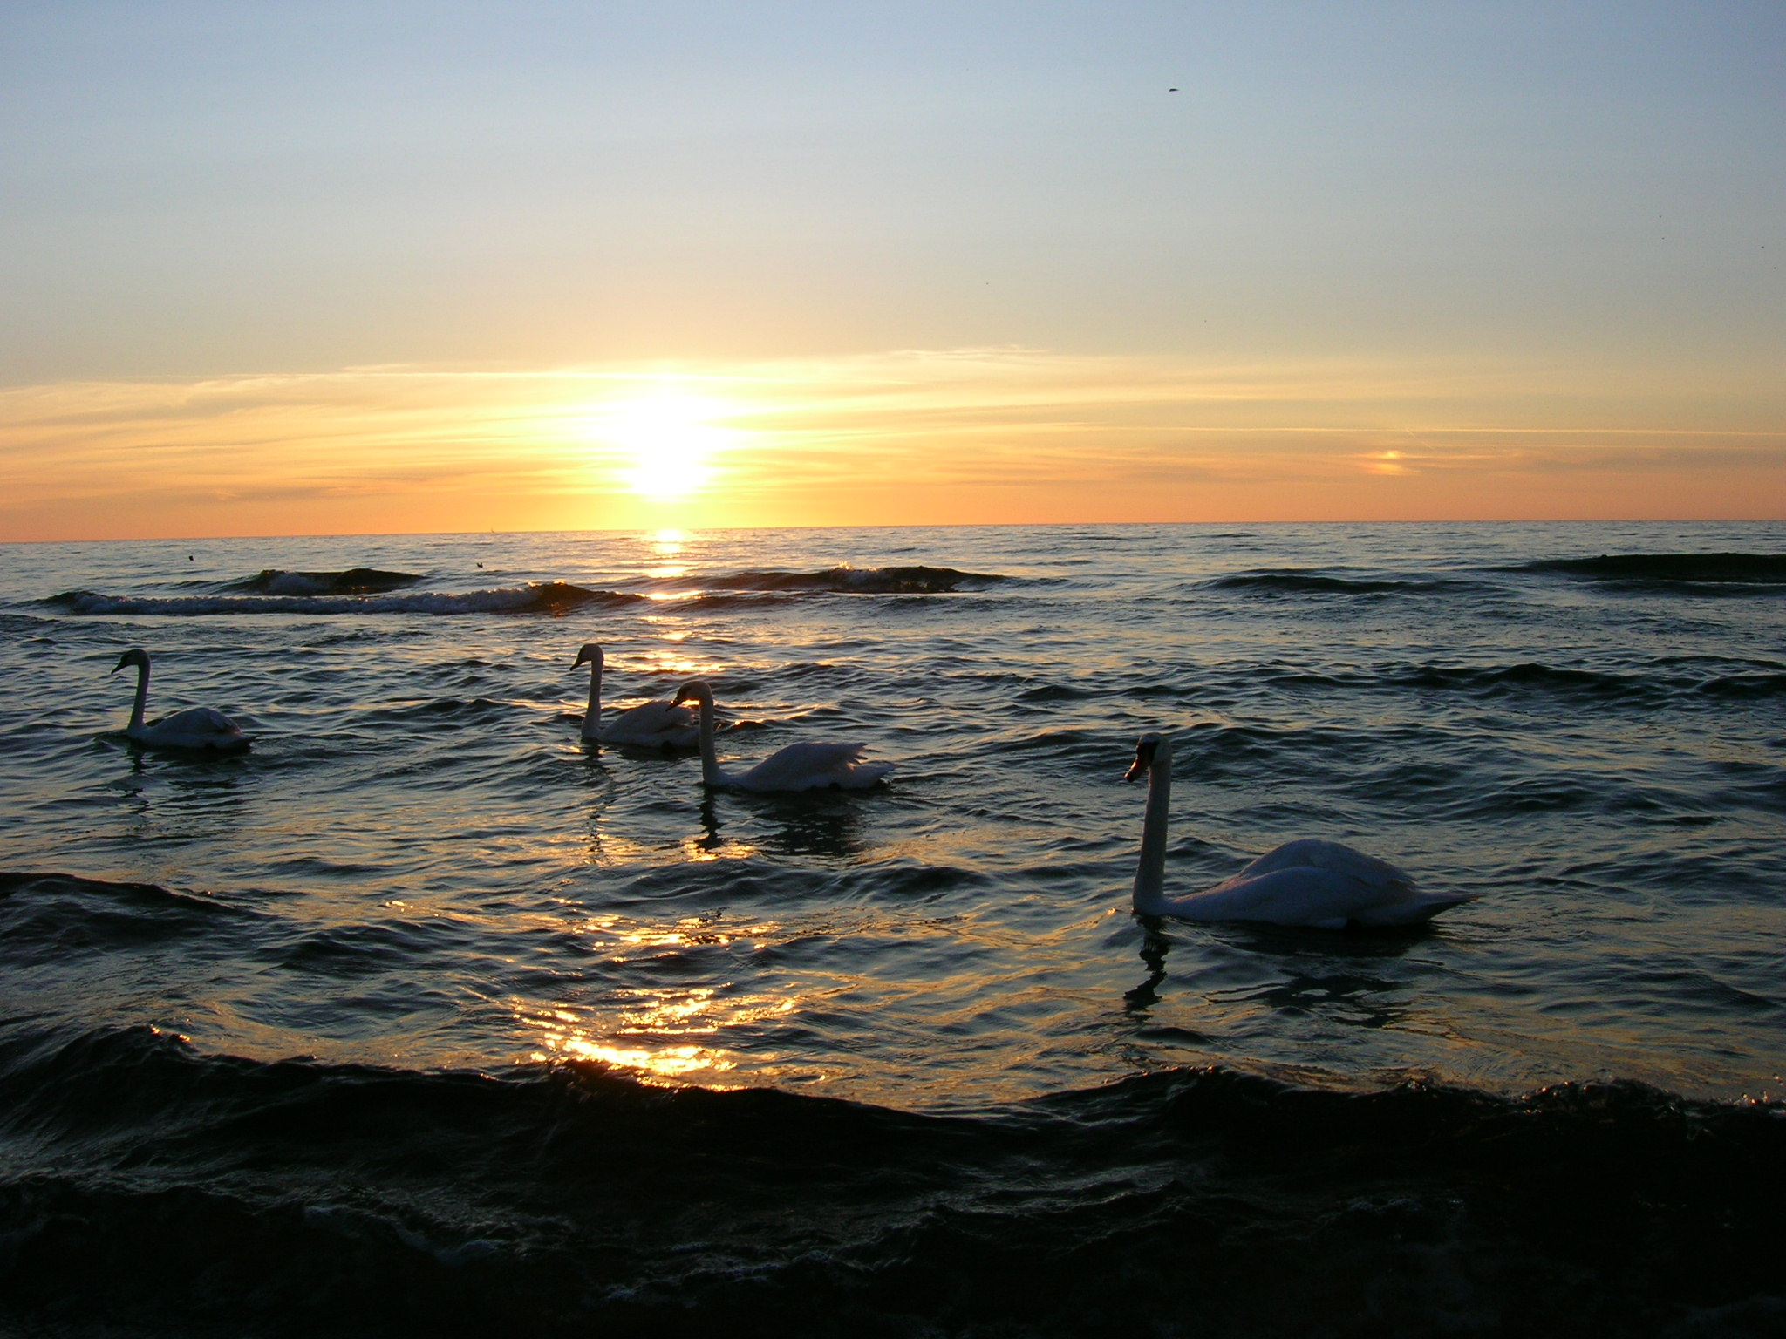
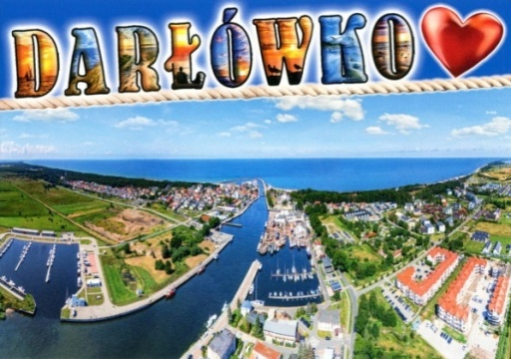
Wycieczka integracyjna dla rodzin z dziećmi, w tym osób niepełnosprawnych z opiekunem indywidualnym.
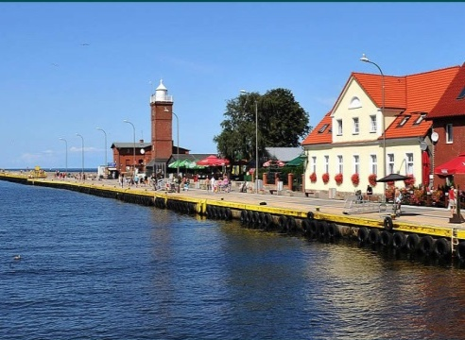
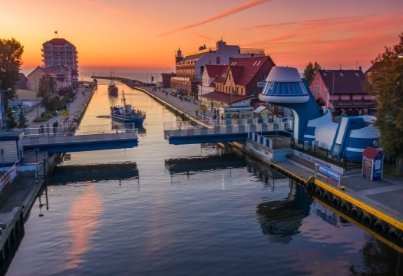
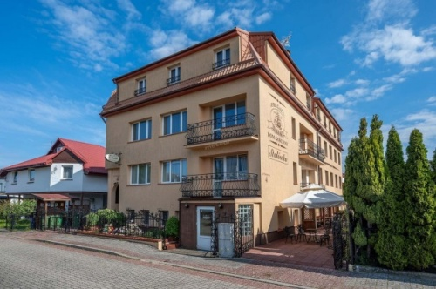

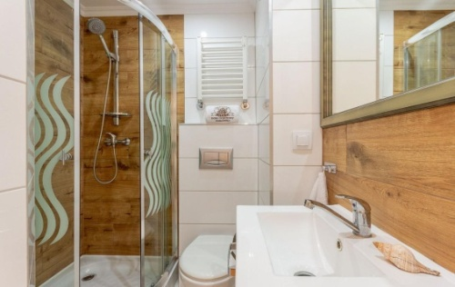
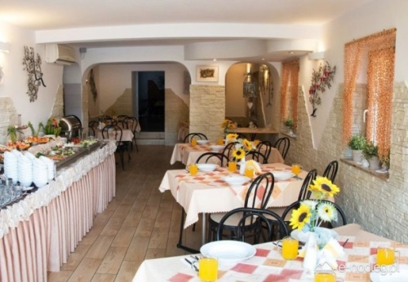
Darłowo i kąpielisko Darłówko to miejsce cieszące się uznaniem wśród turystów i wczasowiczów. Ponad 5 km szerokich plaż o miękkim, delikatnym i czystym piasku są miejscem idealnym do wypoczywania nie tylko latem, ale każdego dnia roku. Do dziś zachował się w mieście średniowieczny układ ulic z przedwojenną zabudową rynku. Darłowo to nie tylko wspaniałe zabytki, ale również leczniczy mikroklimat.
Dom Gościnny „FREGATA” usytuowany jest w jednej
z najbardziej urokliwych miejscowości nadmorskich Darłówku zachodnim, zaledwie 5 min spacerkiem od plaży. Do dyspozycji Gości gustownie urządzone miejsca noclegowe w pokojach 2, 3 i 4-osobowych oraz pokój typu studio. W każdym pokoju jak i w studio znajduje się: łazienka, TV, czajnik, naczynia, koc na plażę, parawan. W ośrodku znajduje się stołówka z pełnym zakresem świadczeń, miejsce zabaw dla dzieci a przy obiekcie grill.
Termin: 30 kwietnia – 6 maja 2024r.
Cena: 1.700,00 zł od uczestnika obejmuje:
wyżywienie, zakwaterowanie w pokojach, przejazd autokarem do ośrodka wypoczynkowego i z powrotem, ubezpieczenie NNW, składka na TFG i TFP, opiekę wykwalifikowanej kadry, program rekreacyjny:
- wycieczki piesze po Darłówku - zwiedzanie głównych atrakcji miasta- port wschodni i Latarnia Morska,
- rejs tramwajem wodnym do Darłowa,
- pobyt w Aquaparku z morska wodą,
- wycieczka autokarowa do Ustki - zwiedzanie atrakcji miasta,
- wycieczka autokarowa do Jarosławca-zwiedzanie atrakcji
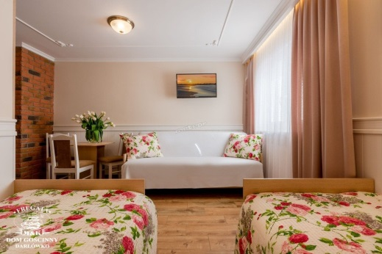
miasta,
- wieczorek taneczny ze słodkim poczęstunkiem oraz kolacja grillowa, wieczorek karaoke,
- zajęcia usprawniające – jodoterapia.
Uwaga!
Zniżki dla małych dzieci, osób z orzeczeniem
o niepełnosprawności oraz niektórych opiekunów indywidualnych.
Pobyt i program wypoczynkowy może ulec zmianie ze względu na warunki atmosferyczne. Będzie realizowany w ramach zaplanowanego budżetu i według wytycznych MZ, GIS.

TPD 38-400 Krosno, ul. Wojska Polskiego 41 tel. 134326295, 600385593
www.tpdkrosno.pl e-mail: tpdkrosno@op.pl

